台灣省土木技師公會

『台北縣建造執照及雜項執照規定項目審查及簽證項目抽查作業』人力庫報名表
99年06月30日發文：(99)省土技字第3877號
一、受文者：全體會員
二、依 據：依 台北縣政府89年12月12日(89)北府工建字第474007號函賡續辦理。
三、說 明：
（一）本會自90年元月起即依台北縣政府要求，派員赴縣府協助建造（含變更設計）及雜項執照中之結構及地質鑽探報告，是否確實辦理結構及鑽探共簽證抽查作業。
（二）本抽查作業由縣府視案量多寡，增減人員及時間；其奉派至縣府辦理抽查作業之人員以半天1人次為原則，出席費為每人次每半天新台幣2,000元（含車馬費）(出席費若有變更將另行通知)。
（三）抽查地點：台北縣政府會議室。
四、參加對象：貴技師若具結構設計經驗及前列相關經驗且願意參加此服務者，請填具報名表，並回傳公會，本會將建立人力庫資料，轉交縣府備查，並將依序輪派。
五、報名方式：即日起至99年07月16日(星期五)止將報名表傳真至會本部。
六、聯絡電話：(02)8961-3968轉125黃瀞儀，傳真：(02)29641159、29634076
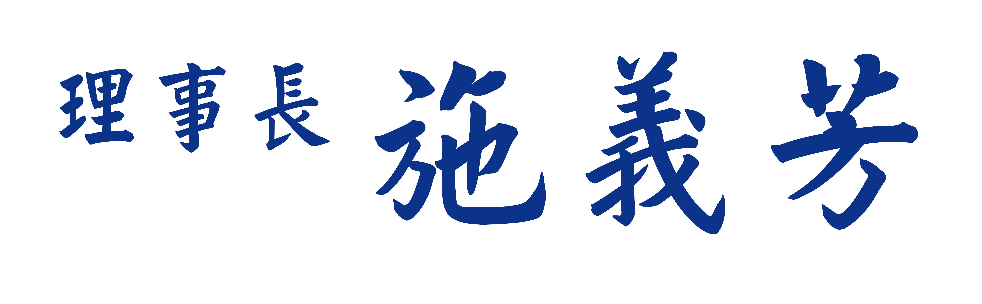

台灣省土木技師公會
『台北縣建造執照及雜項執照規定項目審查及簽證項目抽查作業』人力庫報名表
會員證號 | 姓名 | 聯絡電話 | 通訊處
請列舉乙結構設計經驗：＿＿＿＿＿＿＿＿＿＿＿＿＿＿＿＿＿＿＿＿＿＿＿＿＿＿＿

◎即日起至99年07月16日將報名表傳真至會本部。FAX:02-2964-1159、29634076

